CURRJCULUM VTTAE
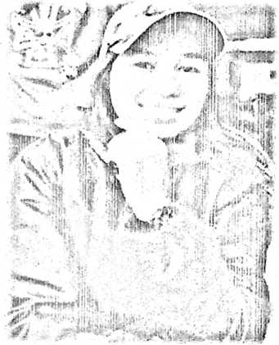
Marcelina Pairi’ lahir di Ratte-Leppan, pada
tanggal 25 Mei 1995. Anak ketiga dari pasangan
Thomas Toding Allo dan Marthina Pairi’,
memiliki 2 orang kakak. Pertama-tama penulis
mendapat pendidikan non-formal lewat keluarga
dan masyarakat, dan menempuh pendidikan
form.il di bangku sekolah. Masuk di Sekolah
Dasar Negeri (SDN) No. 103 Inspres Ratte Bone
pada tahun 2001 dan tamat pada tahun 2007,
pada tahun yang sama melanjutkan ke Sekolah
Menengah Pertama (SMP) Negeri SATAP 5 SALUPUTI1 dan tamat pada tahun
2010. Tahun yang sama juga melanjutkan pendidikan ke Sekolah Menengah Atas
(SMA) Negeri 1 Saluputti dan tamat pada tahun 2013. Namun tahun 2013 saya
belum melanjutkan sekolah berhubung karena kondisi ekonomi serta saya juga
mengalami kelemahan tubuh selama 3 bulan. Pada akhirnya puji Tuhan atas
dukungan orang tua dan jemaat, penulis memilih untuk melanjutkan studi ke
jenjang Perguruan Tinggi di Sekolah Tinggi Agama Knsten Negeri (STAKN)
Toraja dengan memilih jurusan Pendidikan Agama Knsten. Secara akademik
terdaftar sebagai Mahasiswa STAKN Toraja angkatan 2014.

